Министерство образования и науки Республика Бурятия
Муниципальное бюджетное дошкольное образовательное учреждение
№ 143 «Золотая рыбка»
Информационно – познавательная программа
«Передай добро по кругу» в рамках проекта «Там, где добро там и тепло».

Конспект
Площадка «Волшебная тучка».

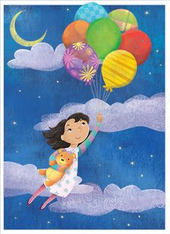

:

ТИФЛОПЕДАГОГ:
Живова С.Н
Тема: « Волшебная тучка».
Цель: Создание благоприятных условий для творческой самореализации детей.
Задачи: познакомить с нетрадиционной техникой - пеной для бритья. Развивать воображение, мелкую мускулатуру пальцев рук и зрительного восприятия, эстетический вкус; Воспитывать эмоциональную отзывчивость.
Материал: плотный лист белой бумаги (альбомный лист или картон), стаканчики для смешивания, пена для бритья, голубая и синяя гуашь, кисточка, салфетки, тазики с водой. Ход: 1. Стихотворение
Отпущу воздушный шарик
Погулять по облакам!
Пусть по небу полетает
И увидит свысока;
Как рисует детвора.
2. Рисование пеной
ПЕДАГОГ предлагает нарисовать облако необычным материалом.
( Наш с вами шарик улетел и смотрит свысока, хочет спрятаться за облачко.)
предлагается нарисовать облако пеной и превратить в тучку (дождевую или снежную), раскрасив в голубой или синий цвет.
Во время работы уточнить какая тучка , облачко на цвет, ощущения, запах. (мягкая, пушистая, белая, голубая, пахнет свежестью).
3. Пальчиковая гимнастика «Тучка и солнышко».
Тучка солнце повстречала (поочередное сжимание в кулак «тучка» и
Разжимание(пальчики растопырены – «и солнышко»)
ладоней обеих рук.)
Погостить его позвала («приглашающий» жест правой рукой. Показать
Ладошку левой руки (пальчики растопырены
«солнышко».)

«Нет!»- ей солнышко в ответ. (погрозить указательным пальцем правой руки)

Тучка закрывает свет (соединить кулачок правой руки( «тучка») с ладошкой
Левой руки(пальчики растопырены – «солнышко».

Итог: Чтоб тучкам не было грустно , воспитатель предлагает в друзья к ним воздушные шар

